Министерство Образования Республики Беларусь

Учреждение образования

«Полесский государственный университет»

Факультет банковского дела

Кафедра высшей математики и информационных технологий

Дисциплина: Программирование сетевых приложений

ПОЯСНИТЕЛЬНАЯ ЗАПИСКА

к курсовому проекту

на тему

**РАЗРАБОТКА СЕТЕВОГО ПРИЛОЖЕНИЯ «РАЗРАБОТКА ВЕБИНАРНОЙ ПЛОЩАДКИ ДЛЯ СТУДЕНТОВ ПОЛЕССКОГО ГОСУДАРСТВЕННОГО УНИВЕРСИТЕТА»**

Студент: гр. 15ИТ-3с, Бондарчук А.В._________

Руководитель: Розанов В.Н._________

Пинск 2016

**Реферат**

Пояснительная записка к курсовому проекту состоит из 25 страниц, включая приложения. В ней вы можете ознакомиться с сущностью и предметом исследования, алгоритмом выполнения отдельных структур, а также демонстрацией тестирования приложения.

* 10 иллюстраций;
* 1 приложение.

Ключевые слова: вебинар, онлайн-семинар, ПолесГУ, чат, видео и аудио трансляция, поток, протоколы UDP и TCP.

**Объект исследования**: дистанционное обучение, осуществляемой с помощью информационных технологий.

**Предмет исследования**: прием данными от преподавателя к студентам в рамках дистанционного обучения.

**Цель:** создание вебинарной площадки для преподавателей Полесского Государственного Университета.

**Задачи:**

) Предоставить способ ускоренного обмена информации между серверной частью (преподавателем) и клиентской (студентом).

2) Обеспечить эффективный обмен данными между сервером (лектором) и клиентом (студентом).

Содержание

Введение 4

1 Аналитическая часть 7

1.1 Понятие, содержание и значение исследуемого предмета и отражающих его показателей 7

1.2 Общая технико-экономическая характеристика объекта исследования 9

1.3 Рекомендации по улучшению деятельности исследуемого объекта 11

1.4 Выводы по главе 1 12

2 Основная часть 13

2.1 Описание алгоритма работы системы 13

2.1.1 Алгоритм работы UDP и TCP сервера. 14

2.1.2 Алгоритм считывания данных с периферийных устройств. 16

2.1.3 Алгоритм работы с визуализированным окном вебинарной платформы. 16

2.2 Спецификация классов 16

2.3 Диаграммы классов 17

2.4 Тестирование приложения 18

2.5 Выводы по главе 2 20

Заключение 21

Список использованных источников 22

ПРИЛОЖЕНИЕ А 23

# Введение

Образование – это веревка, которая может привести нас к величию. Это одна из самых важных вещей в жизни, потому что без образования вы не сможете внести свой вклад в мир или заработать деньги из-за недостатка знаний. Знание – сила. Когда вы знаете, что можете сделать, то можете идти дальше.

В последнее время все больше и больше молодых людей, а также людей постарше, стремиться получить высшее профессиональное образование. В связи с этим ежегодно высшие учебные заведения страны пополняются новыми лицами. В стороне не остался и Полесский Государственный Университет (далее ПолесГУ). Не смотря на то, что ПолесГУ – это самый молодой университет в Республике Беларусь, он не уступает ряду других высших учебных заведений по престижу, уровню подготовки специалистов, а также по техническому оснащению.

В связи с ежегодным увеличением числа студентов, ПолесГУ сталкивается с проблемой недостатка свободных мест в аудиториях и компьютерных классах. Поэтому все чаще и чаще поднимается вопрос о внедрении дистанционного обучения. Для решения данной проблемы используют инструменты, позволяющие проводить онлайн-семинары. Один из самых простых и доступных инструментов является программный продукт от корпорации Microsoft: интернет-мессенджер «Skype». Из его достоинств можно отметить его бесплатной, интуитивно-понятный интерфейс и тонкая система настройки веб-камеры и микрофона. Но не смотря, на большое количество его достоинств, он не пригоден для использования в учебных целях, т.к. во время трансляции семинара, студента могут отвлекать от учебного процесса другие пользователи Skype. Логотип Skype отображен на рисунке 1.



**Рисунок 1 –– Логотип интернет-мессенджера «Skype»**

Как правило, чтобы преодолеть эту проблему лекторы используют так званные «вебинар-площадки». На рынке существуют множество вебинарных площадок, но большинство из них предоставляются коммерческими организациями за определенную плату, что непосредственно делает образовательный процесс более затратным в финансовом плане. Если же рассматривать бесплатные сервисы, то они не способны стабильно и быстро работать с большим количеством пользователей, что так же не решит проблему, связанную с проведением дистанционных семинаров.

После анализа существующих на рынке программных продуктов для проведения онлайн-семинаров, было принято решение разработать в ходе выполнения данной курсовой работы разработать собственную систему, обеспечивающую полноценное и удобное проведение дистанционных семинаров.

**Объект исследования**: дистанционное обучение, осуществляемой с помощью информационных технологий.

**Предмет исследования**: обмен данными между преподавателями и студентами в рамках дистанционного обучения.

На основании анализа аналогичных продуктов программному продукту были выдвинуты следующие требования:

– синхронная видео и аудио трансляция с возможностью выбора качества изображения и звука;

– возможность подключения большого количества клиентов (студентов);

– текстовый чат между всеми участниками трансляции;

– возможность удаление клиента во время трансляции (эта функция предусмотрена для того, чтобы исключать студентов, которые нарушают дисциплину во время трансляции или иным образом мешают получать знания другим студентам, например, спам или флуд в общем чате);

– невозможность подключения сторонних лиц (данная функция создана исключительно для обеспечения комфорта и безопасности);

– возможность приостановить трансляцию, т.е. поставить её на паузу;

– полное завершение трансляции.

**Цели исследования**:

1. Детально ознакомиться с принципом организации и методиками проведения дистанционных семинаров.
2. Создание приложения для организации удаленных семинаров.

**Задачи исследования:**

1. Разработка вебинарной площадки для студентов и преподавателей Полесского Государственного Университета.
2. Обеспечить эффективный обмен данными между преподавателем (лектором) и студентами (клиентами) при проведение удаленных занятий в рамках Полесского Государственного Университета.

Таким образом можно сделать вывод, что на сегодняшний день тема курсовой работы актуальна и при её реализации будет полезна в повседневном использовании.

# 1 Аналитическая часть

## 1.1 Понятие, содержание и значение исследуемого предмета и отражающих его показателей

**Онлайн-семинар** (**веб-конференция**, **вебинар**, [англ.](https://ru.wikipedia.org/wiki/%D0%90%D0%BD%D0%B3%D0%BB%D0%B8%D0%B9%D1%81%D0%BA%D0%B8%D0%B9_%D1%8F%D0%B7%D1%8B%D0%BA) *webinar*) – разновидность [веб-конференции](https://ru.wikipedia.org/wiki/%D0%92%D0%B5%D0%B1-%D0%BA%D0%BE%D0%BD%D1%84%D0%B5%D1%80%D0%B5%D0%BD%D1%86%D0%B8%D0%B8), проведение онлайн-встреч или презентаций через [Интернет](https://ru.wikipedia.org/wiki/%D0%98%D0%BD%D1%82%D0%B5%D1%80%D0%BD%D0%B5%D1%82). Во время веб-конференции каждый из участников находится у своего [компьютера](https://ru.wikipedia.org/wiki/%D0%9A%D0%BE%D0%BC%D0%BF%D1%8C%D1%8E%D1%82%D0%B5%D1%80), а связь между ними поддерживается через Интернет посредством загружаемого приложения, установленного на компьютере каждого участника, или через веб-приложение. В последнем случае, чтобы присоединиться к конференции нужно просто ввести [URL](https://ru.wikipedia.org/wiki/URL) (адрес сайта) в окне [браузера](https://ru.wikipedia.org/wiki/%D0%91%D1%80%D0%B0%D1%83%D0%B7%D0%B5%D1%80).

Вебинары могут быть совместными и включать в себя сеансы голосований и опросов, что обеспечивает полное взаимодействие между аудиторией и ведущим. В некоторых случаях ведущий может говорить через телефон, комментируя информацию, отображаемую на экране, а слушатели могут ему отвечать, предпочтительно по телефону с громкоговорителем. На рынке также присутствуют технологии, в которых реализована поддержка [VoIP](https://ru.wikipedia.org/wiki/VoIP)-аудиотехнологий, обеспечивающих полноценную аудиосвязь через сеть. Вебинары (в зависимости от провайдера) могут обладать функцией анонимности или «невидимости» пользователей, благодаря чему участники одной и той же конференции могут не знать о присутствии друг друга.

В данном случае вебинар будет не анонимным, т.к. преподавателю (лектору) необходимо видеть имена студентов, с целью мониторинга активности студента, что непосредственно будет влиять на его аттестацию. Также имя пользователя, т.е. студента будет использоваться для его исключения с вебинара, в случае нарушения дисциплине в чате либо иных попыток сорвать занятие.

Ещё одной важной исключительной чертой онлайн семинаров, является возможность обеспечения индивидуального подхода к каждому студенту, а также возможности ответить на вопросы студентов, которые они смогут оставлять в текстовом чате. Как правило, это происходит следующим образом: в начале семинара лектор уточняет, что ни у кого нет проблем со связью, после чего излагает материал, при необходимости располагая в чате ссылки на материал. В то время, как студент также может уточнить непонятную часть материала или задать вопрос. Лектор либо по мере поступления вопросов, либо в конце занятия отвечает, на заданные в чате, вопросы студентов. Схема проведения онлайн-семинаров в общем виде показана на рисунке 2.



**Рисунок 2 –– Схема проведения онлайн-семинаров**

Схема проведения занятий в виде онлайн-семинаров успешно практикуется не только за рубежом, но и в странах СНГ. Сомнений о внедрении данной системы в ВУЗ-ы не возникает, т.к. подобные системы пользуются большим успехом для проведения бизнес-тренингов, тренингов на тему личностного роста, при освоении какого-либо редактора или технологии.

## 1.2 Общая технико-экономическая характеристика объекта исследования

Для проведения удаленных занятий в виде онлайн-семинаров вебинарная платформа должна иметь минимальный набор функций. В данном случае наличие следующих функций будет достаточным:

– синхронная видео и аудио трансляция с возможностью выбора качества изображения и звука;

– возможность подключения большого количества клиентов (студентов);

– текстовый чат между всеми участниками трансляции;

– возможность удаление клиента во время трансляции (эта функция предусмотрена для того, чтобы исключать студентов, которые нарушают дисциплину во время трансляции или иным образом мешают получать знания другим студентам, например, спам или флуд в общем чате);

– невозможность подключения сторонних лиц (данная функция создана исключительно для обеспечения комфорта и безопасности);

– возможность приостановить трансляцию, т.е. поставить её на паузу;

– полное завершение трансляции.

Также стоит отметить, что вебинарная платформа будет представлена двумя приложениями:

1) Версия для лектора, она является сервером и транслирует аудио и видео данные пользователям (студентам).

2) Версия для студента, она является клиентом и получает данные отправленные с сервера.

Схема взаимодействия серверной и клиентской части площадки изображена на рисунке 3.

Трансляция

видео и аудио

Рисунок 3 –– Схема взаимосвязи частей приложения

Стоит отметить, что аудио и видео данные будут передаваться по протоколу UDP, т.к. он наиболее подходит для передачи онлайн трансляций. При потере нескольких битов UDP протокол не запрашивает данные с сервера повторно, что не создает существенных задержек и подписаний видео и звука в режиме онлайн. При этом пользователь визуально не заметит этих потерь. В то время как в текстовом чате, потеря нескольких бит приведет к серьезному искажению информации и для его реализации будет использоваться протокол TCP.

Что касается экономической выгоды от использования от использования данной площадки, то выгода очевидна как для студента, так и для учреждения образования. Студент может получать знания, не выходя из дома, не совершая дополнительные расходы, такие как отплата за проезд до университета или прочие расходы. В свою очередь университету не придётся совершать оплату коммерческим организациям за аренду вебинарных площадок, затраты на которые имеют периодический характер.

## 1.3 Рекомендации по улучшению деятельности исследуемого объекта

Улучшить деятельность исследуемого объекта – значит создать площадку для проведения онлайн-семинаров, т.к. на данный момент в ПолесГУ не имеется подобного инструмента. Препятствием для повышения эффективности программного продукта –– это ограничение ширины канала Интернет-соединения. Так что при разработке серверного приложения стоит реализовать алгоритм сжатия передаваемых данных, что существенно уменьшит нагрузку на сеть и задержу между сервером и клиентом. При этом стоит учитывать, что нужно на клиентской части перед выводом информации её нужно привести в надлежащий вид, т.е. применить алгоритм обратный алгоритму сжатия.

На основании изучения предметной области можно выделить цель и задачи исследования.

**Цель исследования**: создание приложения обладающего высокой скоростью передачи данных для проведения онлайн-семинаров.

**Задачи исследования:**

1. Предоставить способ ускоренного обмена информации между серверной частью (преподавателем) и клиентской (студентом).
2. Обеспечить эффективный обмен данными между сервером (лектором) и клиентом (студентом).

## 1.4 Выводы по главе 1

При исследовании данного объекта –– платформы для проведения онлайн-семинара, были выявлены некоторые недостатки и проблемы:

* Отсутствие собственной вебинарной платформы в ПолесГУ;
* высокая задержка при передаче данных между сервером и клиент.

**Цели исследования**:

1. Ознакомится с основными методами и классами работы UDP-сервера.
2. Ознакомится с основными методами и классами работы TCP-сервера.
3. Ознакомится с основными методами и классами работы с микрофоном и веб-камерой.
4. Сжатие информации перед отправкой по сети;
5. Создание вебинарной площадки для студентов и преподавателей Полесского Государственного Университета.

**Задачи исследования:**

1) Предоставить способ ускоренного обмена информации между серверной частью (преподавателем) и клиентской (студентом).

2) Обеспечить эффективный обмен данными между сервером (лектором) и клиентом (студентом).

# 2 Основная часть

## 2.1 Описание алгоритма работы системы

После загрузки приложения следует нажать кнопку «Начало трансляции», после чего будет создан UDP-сервер и пользователи смогут к нему подключаться. Главная форма приложения отображена на рисунке 4

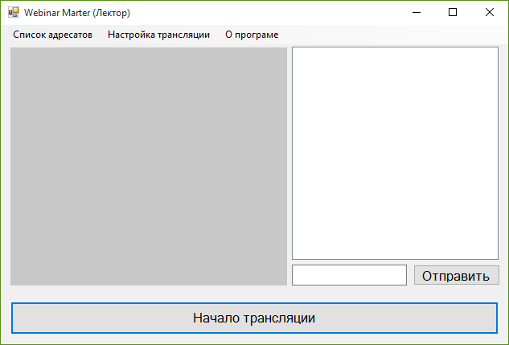

Рисунок 4 –– Главное окно программы

После начала трансляции на экран начнет выводиться изображение с камеры и станет доступен текстовый чат. Изменения в главном окне программы представлены на рисунке 5.

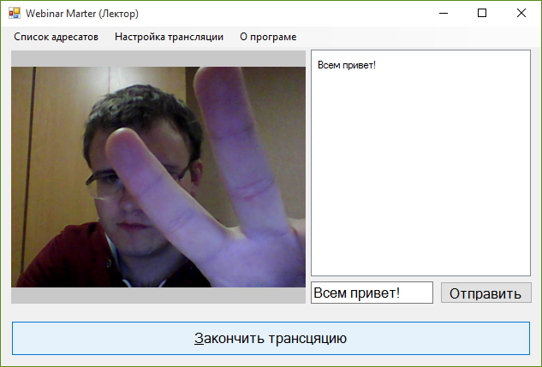

Рисунок 5 –– Главное окно программы после начала трансляции

Также стоит отметить, что программа считывает настройки веб-камеры и микрофона, заданные по-умолчанию в ОС Windows.

После начала трансляции также на веб-камере, при наличии LED индикатора, этот индикатор станет активным, что уведомит пользователя о том, что программа включила веб-камеру.

### 2.1.1 Алгоритм работы UDP и TCP сервера.

Стоит отметить, что данная программа работает сразу с двумя протоколами UDP и TCP, а также с тремя потоками. Это связанно непременно с тем, что клиенту с сервера передается 3 вида информации, т.е. в видео формате (видеочат), аудиоформате (считывается с микрофона лектора), а также текстовая информацию, которую могут передавать, как и студенты так и лектор.

В упрощенном варианте алгоритм работы программы следующий: при начале трансляции запускаются два синхронных потока, один передает видео считанное с веб-камеры по протоколу UDP, второй передает звук по тому же протоколу. В то самое время запускается третий поток, в котором по протоколу TCP будут переданы данные, если хотя бы один пользователь отправит сообщение в текстовом чате. Работа данного алгоритма представлен на рисунке 6.



Рисунок 6 –– Алгоритм работы основного функционала программы

Алгоритм заканчивает свою работу как, только лектор нажимает кнопу завершить «Закончить трансляцию».

### 2.1.2 Алгоритм считывания данных с периферийных устройств.

Для работоспособности программного продукта необходимы следующие периферийные устройства:

– микрофон;

– веб-камера;

– аудио-адаптер (аудио карта);

– устройство для воспроизведения звука.

Захват видео с веб-камеры осуществляется с помощью сторонней (не входящей в состав Microsoft .Net FrameWork) библиотеки «MetriCam». После считывания с камеры данные преобразуются в изображения формата «BMP» и помещается на форму в пользовательский элемент «PictureBox». Это изображение обновляется 60 раз в минуту, т.е. что чатота обновления кадров составляет 60 FPS.

За считывание звука отвечает сторонняя библиотека «nAudio».

### 2.1.3 Алгоритм работы с визуализированным окном вебинарной платформы.

При загрузке формы в левой части программного продукта отображается стандартный элемент пользовательского интерфейса под названием «PictureBox». В нем отображается видео трансляция.

В правой части располагается тестовый чат, а также элементы для отправки сообщений.

## 2.2 Спецификация классов

Созданы определенные классы и методы для выполнения функций площадки для проведения онлайн-семинаров. Далее описание класса, реализующего главную функцию программы.

Класс «Form1» содержит следующие элементы:

* «private void button2_Click()» –– метод, для отправки сообщения;
* «private void Form1_Load()» –– метод, загрузки формы;
* «private void backgroundWorker1_DoWork_1()» –– метод, для запуска потока для передачи видео;
* «private void backgroundWorker1_DoWork_2()» –– метод, для запуска потока для передачи аудио;
* «private bool connected» –– поле для хранения состояния подключения;
* «private byte[] bytes» –– поле для хранения массива передаваемых данных;
* «private WebCam camera» –– поле инициализирующее объект для работы с камерой.

## 2.3 Диаграммы классов

На рисунке 7 представлена диаграмма классов разработанной площадки для проведения онлайн-семинаров.

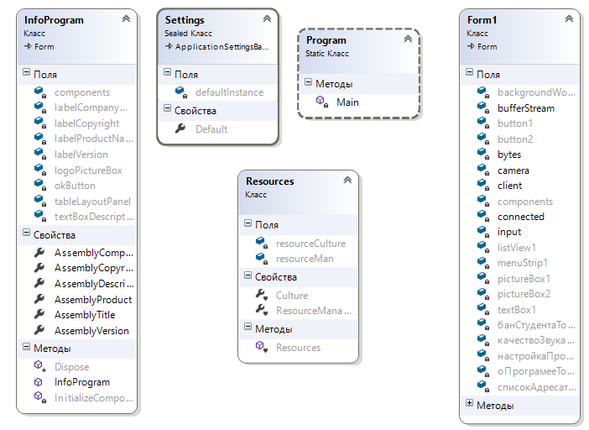

Рисунок 7 – Диаграмма классов разработанной

площадки для проведения онлайн-семинаров

## 2.4 Тестирование приложения

При запуске программы открывается главное окно программы, которое представлено на рисунке 8.



Рисунок 8 – Главное окно программы

Пользователю доступны также функции «Список адресатов», она реализована для того, чтобы лектор, мог ограничивать возможность подключения к трансляции вебинара. Окно со списком студентов и их адресами показано с на изображении 9.

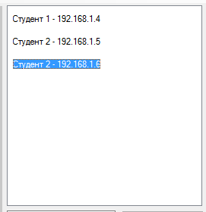

Рисунок 8 – Список адресатов

Также пользователю доступна функция управления трансляцией, а то есть настройка качества звука и изображения и бан студента за нарушения. Перейти данным функциям можно через главное меню программы. Данные разделы меню отображены на рисунок 9.

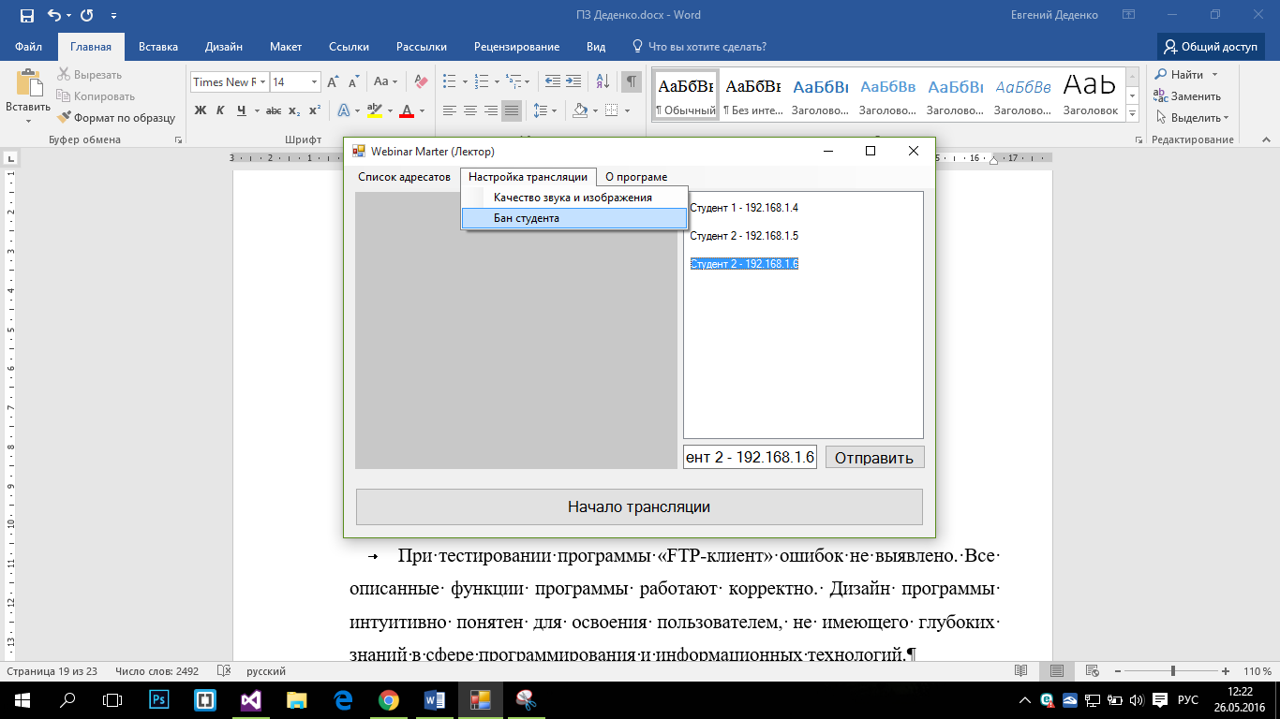

Рисунок 9 – Меню «Настройка трансляции»

Последней функцией является окно «О программе». Оно также доступно через главное меню программы. Данное окно отображено на рисунке 10.

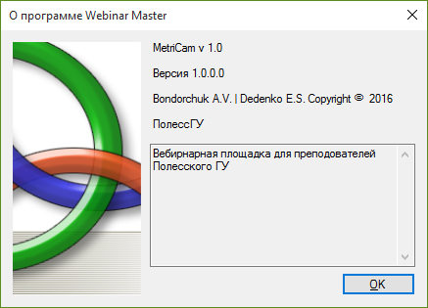

Рисунок 10 – Окно «О программе»

При тестировании программы ошибок не выявлено. Все описанные функции программы работают корректно. Дизайн программы интуитивно понятен для освоения пользователем, не имеющего глубоких знаний в сфере программирования и информационных технологий.

## 2.5 Выводы по главе 2

Выполнение программного продукта предполагает усовершенствование навыков совместной работы C# со средой разработки Visual Studio, также получение навыков работы по взаимодействию C# со сторонними библиотеками.

Проанализировав программный продукт следует выделить полноценно работающие реализованные функции:

1. синхронная передача видео и аудио;
2. текстовый чат;
3. ограничение по подключениям;
4. исключение из трансляции пользователей;
5. настройка качества видео и аудио;
6. завершение трансляции;
7. остановка трансляции (пауза).

# Заключение

На основании проделанной работы можно сказать, что цели исследования были достигнуты:

* ознакомление с основными методами и классами работы с протоколами UDP и TCP;
* Детально ознакомиться с принципом организации и методиками проведения дистанционных семинаров.
* Создание приложения для организации удаленных семинаров.

Также, были решены следующие задачи:

1) Предоставить способ ускоренного обмена информации между серверной частью (преподавателем) и клиентской (студентом).

2) Обеспечить эффективный обмен данными между сервером (лектором) и клиентом (студентом).

Программный продукт ориентирован на работников и студентов университета, которые непосредственно связаны с учебным процессом.

# Список использованных источников

1. Википедия. Свободная энциклопедия [Электронный ресурс]: https://ru.wikipedia.org/wiki/Онлайн-семинар
2. Seo-ask [Электронный ресурс]: <http://seo-ask.net/2012/03/ftp-chto-eto-takoe-i-kak-s-nim-rabotat/>
3. Википедия. Свободная энциклопедия [Электронный ресурс]: https://ru.wikipedia.org/wiki/UDP
4. Википедия. Свободная энциклопедия [Электронный ресурс]: https://ru.wikipedia.org/wiki/TPC
5. G-Cup [Электронный ресурс]: <http://gcup.ru/forum/66-16394-1>
6. Примеры кодов C# [Электронный ресурс]: <http://www.example-code.com/csharp/ftp_upload.asp>
7. Самоучитель Visual Studio .NET 2003, Андрей Гарнаев. Издательство: БХВ-Петербург, 2003 год – 406 стр.
8. Софт Студия [Электронный ресурс]: <http://kbss.ru/blog/lang_c_sharp/107.html>
9. Язык программирования C# 2010 и платформа .NET 4, 5-е издание. Эндрю Троелсен. Издательство: Вильямс, 2011 год - 1392 стр.

# ПРИЛОЖЕНИЕ А

**(обязательное)**

**Текст программной подсистемы «Вебинарная площадка для студентов ПолесГУ»**

**Текст программного модуля «Form1.cs»**

**using System;**

**using System.ComponentModel;**

**using System.Data;**

**using System.Drawing;**

**using System.Text;**

**using System.Windows.Forms;**

**using MetriCam;**

**using System.IO;**

**using System.Drawing.Imaging;**

**using System.Runtime.InteropServices;**

**using System.IO.Compression;**

**using NAudio.Wave;**

**using System.Net;**

**using System.Net.Sockets;**

**using System.Threading;**

**using NAudio;**

**namespace MetriCam_v_1._0**

**{**

**public partial class Form1 : Form**

**{**

**private WebCam camera;**

**private byte[] bytes;**

**private bool connected = false;**

**Socket client;**

**WaveIn input;**

**BufferedWaveProvider bufferStream;**

**public Form1()**

**{**

**InitializeComponent();**

**camera = new WebCam();**

**input = new WaveIn();**

**input.WaveFormat = new WaveFormat(8000, 16, 1);**

**input.DataAvailable += Voice_Input; ;**

**bufferStream = new BufferedWaveProvider(new WaveFormat(8000, 16, 1));**

**client = new Socket(AddressFamily.InterNetwork, SocketType.Dgram, ProtocolType.Udp);**

**connected = true;**

**}**

**private void Voice_Input(object sender, WaveInEventArgs e)**

**{**

**try**

**{**

**IPEndPoint remote_point = new IPEndPoint(IPAddress.Parse("127.0.0.1"), 5555);**

**client.SendTo(e.Buffer, remote_point);**

**}**

**catch (Exception ex)**

**{**

**MessageBox.Show(ex.Message);**

**}**

**}**

**private ImageCodecInfo GetEncoder(ImageFormat format)**

**{**

**ImageCodecInfo[] codecs = ImageCodecInfo.GetImageDecoders();**

**foreach (ImageCodecInfo codec in codecs)**

**{**

**if (codec.FormatID == format.Guid)**

**{**

**return codec;**

**}**

**}**

**return null;**

**}**

**private void Form1_FormClosing(object sender, FormClosingEventArgs e)**

**{**

**connected = false;**

**client.Close();**

**client.Dispose();**

**if (input != null)**

**{**

**input.Dispose();**

**input = null;**

**}**

**Application.Exit();**

**}**

**//**

**private void button1_Click(object sender, EventArgs e)**

**{**

**if (!camera.IsConnected())**

**{**

**camera.Connect();**

**button1.Text = "&Закончить трансцяцию";**

**backgroundWorker1.RunWorkerAsync();**

**input.StartRecording();**

**}**

**else**

**{**

**backgroundWorker1.CancelAsync();**

**input.StopRecording();**

**}**

**// Get a bitmap.**

**//myEncoderParameter = new EncoderParameter(myEncoder, 100L);**

**// myEncoderParameters.Param[0] = myEncoderParameter;**

**// bmp1.Save(@"e:\TestPhotoQualityHundred.jpg", jpgEncoder, myEncoderParameters);**

**// // Save the bitmap as a JPG file with zero quality level compression.**

**// myEncoderParameter = new EncoderParameter(myEncoder, 0L);**

**// myEncoderParameters.Param[0] = myEncoderParameter;**

**// bmp1.Save(@"e:\TestPhotoQualityZero.jpg", jpgEncoder, myEncoderParameters);**

**}**

**private void backgroundWorker1_DoWork_1(object sender, DoWorkEventArgs e)**

**{**

**while (!backgroundWorker1.CancellationPending)**

**{**

**camera.Update();**

**pictureBox1.Image = camera.CalcBitmap();**

**Bitmap b = (Bitmap)camera.CalcBitmap();**

**ImageCodecInfo jpgEncoder = GetEncoder(ImageFormat.Jpeg);**

**System.Drawing.Imaging.Encoder myEncoder = System.Drawing.Imaging.Encoder.Quality;**

**EncoderParameters myEncoderParameters = new EncoderParameters(1);**

**EncoderParameter myEncoderParameter = new EncoderParameter(myEncoder, 50L);**

**myEncoderParameters.Param[0] = myEncoderParameter;**

**b.Save("1.bmp", jpgEncoder, myEncoderParameters);**

**FileStream stream = new FileStream("1.bmp", FileMode.Open);**

**byte[] bytes = new byte[stream.Length];**

**stream.Read(bytes, 0, bytes.Length);**

**stream.Close();**

**File.Delete("1.bmp");**

**UdpClient senderr = new UdpClient();**

**senderr.Send(bytes, bytes.Length, "127.0.0.1", 8002);**

**senderr.Close();**

**}**

**}**

**private void backgroundWorker1_RunWorkerCompleted(object sender, RunWorkerCompletedEventArgs e)**

**{**

**camera.Disconnect();**

**button1.Text = "&Начать трансляцию";**

**}**

**private void Form1_Load(object sender, EventArgs e)**

**{**

**}**

**private void оПрограмееToolStripMenuItem_Click(object sender, EventArgs e)**

**{**

**var info = new InfoProgram();**

**info.ShowDialog();**

**}**

**private void button2_Click(object sender, EventArgs e)**

**{**

**listView1.Items.Add(textBox1.Text);**

**}**

**}**

**}**